Инструкция по настройке плагина «Платежный шлюз Яндекс.Деньги для Woocommerce»

«Яндекс.Деньги» — сервис электронных платежей в Рунете. Он позволяет легко и безопасно принимать оплату электронными деньгами, наличными, с банковских карт в режиме online, т.е. оплата заказов происходит моментально.

Сам процесс оплаты проходит на самом сайте Яндекса. Возможен прием платежей двумя способами: обычная форма перевода со счета на счет и оплата на счет с помощью банковской карты.

Оплата через данный плагин полностью автоматизированна, т.е. после оформления на сайте заказа и его оплаты, статус оплачиваемого заказа меняется на «Выполнено». Это очень удобно при продаже цифровых товаров.

Комиссия Яндекса составляет 0,5% от всех суммы и взимается с продавца(владельца магазина). Например если товар стоит 1000 руб то на счет поступит 1000 — 0,5% = 995 руб.

0,5% комиссия при переводе со счета на счет и 2% при переводе с банковской карты

Базовая настройка шлюза

Для полного функционирования плагина достаточно настроить несколько параметров:

* Указать счет куда будут приходить платежи
* Настроить HTTP уведомление, указать выданный плагином адрес обработки уведомлений в настройках вашего Яндекс счета
* Указать в плагине секретный ключ полученный настройках вашего Яндекс счета
* И указать индентификатор магазина, с помощью которого будут обрабатываться HTTP уведомления если планируете принимать платежи с разных сайтов но на один и тот же счет.

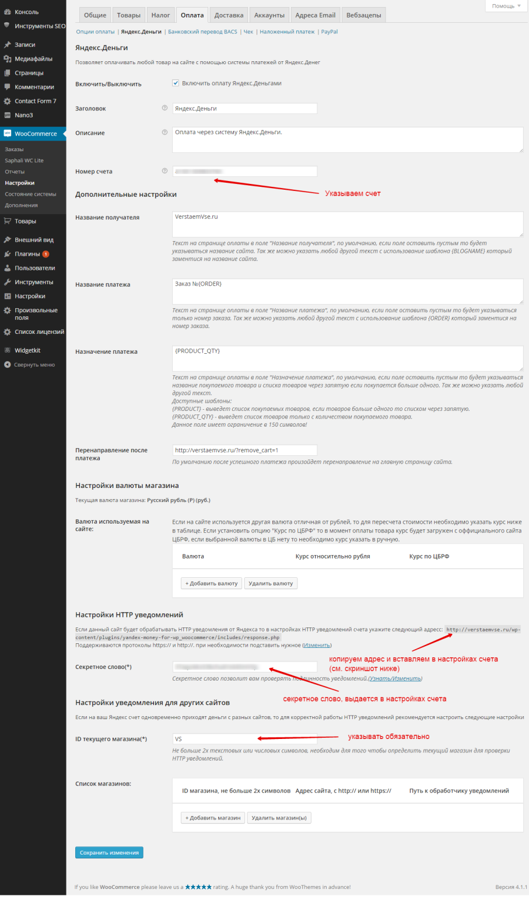

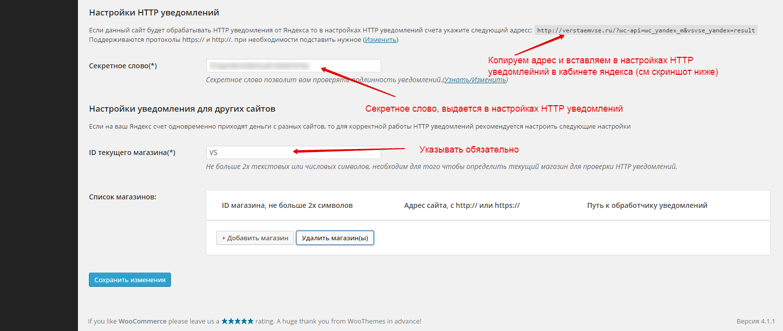

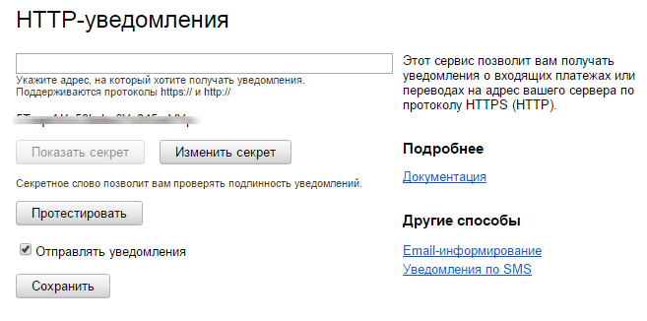

1. В поле указываем адрес к указанный в настройках шлюза на сайте
2. И ниже секретный ключ указываем его в настройках шлюза

В плагине так же имеются другие полезные настройки:

* Изменение поля «Название получателя»
* Изменение поля «Название платежа»
* Изменение поля «Назначение платежа»
* Перенаправление после платежа

Настройка валюты магазина

**!!!Внимание плагин не протестирован с плагинами конвертации валют!!!**

По умолчанию платежи будут приниматься в рублевой валюте в не зависимости от того какая валюта указана на сайте. Но если на сайте используется другая валюта например Американский доллар(или группа других валют), то рекомендуется настроить перерасчет суммы в рубли. На скриншоте ниже показано как все выглядит.

* Выбирается дополнительная валюта
* Указывается курс относительно рубля

Если выбрать настройку «Получать текущий курс от ЦБ» то в таком случае поле ввода курса заблокируется и с сайта ЦБРФ подгрузится текущий курс выбранной валюты.

**!!!Внимание на сайте ЦБРФ присутствуют не все валюты из списка, увидеть их можно здесь:**[**http://www.cbr.ru/scripts/XML_daily.asp**](http://www.cbr.ru/scripts/XML_daily.asp)**!!!**

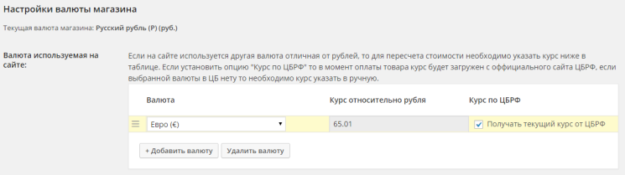

В случае если курс по валюте от ЦБ получить не удалось поле разблокируется и рекомендуется указать курс вручную.

При активной опции «Получать текущий курс от ЦБ» в момент оплаты заказа актуальный курс будет всегда загружаться с ЦБРФ.

#### Настройка мультимагазина/мультисайта

Если у вас несколько магазинов и все платежи приходят на один и тот же счет, то для автоматизации процесса разбора HTTP уведомлений нужно настроить плагин на том сайте куда приходят уведомления(адрес указанный в настройках Яндекс счета). А на другом магазине прописать свой уникальный индентификатор, подробности на скриншотах и в инструкции.

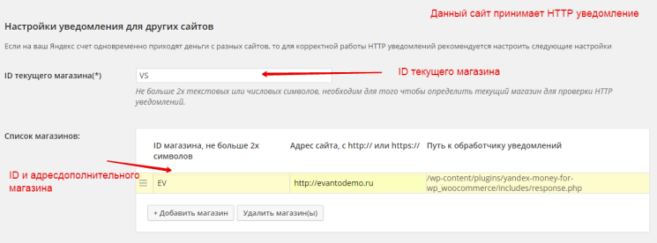

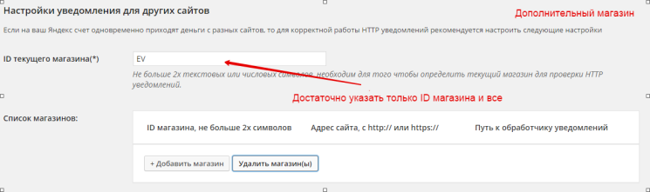

**Обновление от 09.04.2015**

1. Настройка статусов заказа

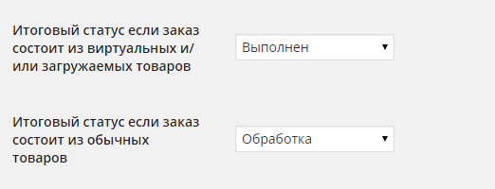

1. Режим для отладки шлюза

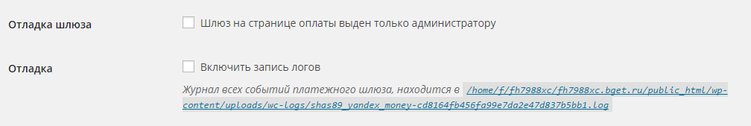

#### Внимание!!! Данный плагин можно использовать только на 1(одном) сайте. Подробности на вкладке «Условия использования»

**Внимание!!! Данный плагин предназначен для физических лиц, для юр. лиц существует Яндекс.Касса, подробности на сайте Яндекса**